# 29 База данных DNS. Главная ресурсная запись. Маршрутизация электронной почты.

База состоит из ресурсных записей – записи помогают выполнять запросы. Ресурсные записи хранят определенный тип информации (много различных типов записей), каждая запись содержит определенное количество полей.

Главная ресурсная запись SOA (start of authority). Предназначена для описания параметров домена. Имеет много параметров, так как является неким “паспортом” домена:  
Имя домена – имя домена, для которого сформирована главная запись  
Имя первичного DNS-сервера – сервер, который отвечает за адрес домена   
Почтовый адрес администратора – связь при проблемах  
Серийный номер зоны (Serial) – уникальный ID текущей зоны, увеличивается при изменении зоны  
Период обновления(Refresh) – время в секундах, как часто вторичный сервер должен обращаться к первичному  
Время валидности данных(Expire) – если первичный сервер не отвечает, Expire отвечает на запросы о зоне информации  
Период повторных попыток(Retry) - указывает задержку перед следующим обращением после неудачной попытки.  
Значение по умолчанию (DefaultTTL) - Время жизни для всех записей в зоне

Главная ресурсная запись одна на зону.  
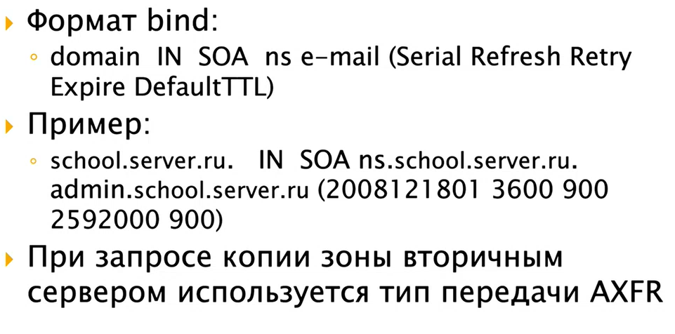

AXFR – копируется вся зона

**Запись о сервере эл.почты.**  
DNS используется для маршрутизации почты  
Почтовый домен не всегда связан с конкретным IP адресом.  
MX связывает IP- адреса и почтовые домены  
Приоритет задает желаемое качество доставки.

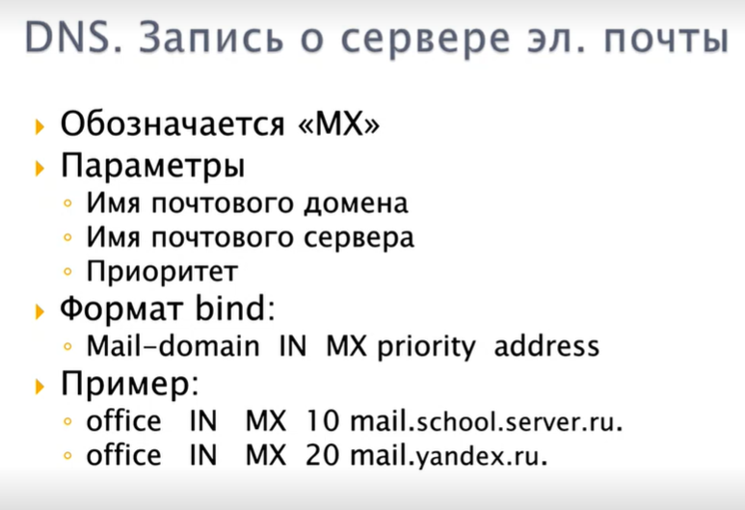

# 30 База данных DNS. Записи о псевдонимах, сервисах.

**Запись о псевдониме** – позволяет выдать новое имя уже известному адресу.  
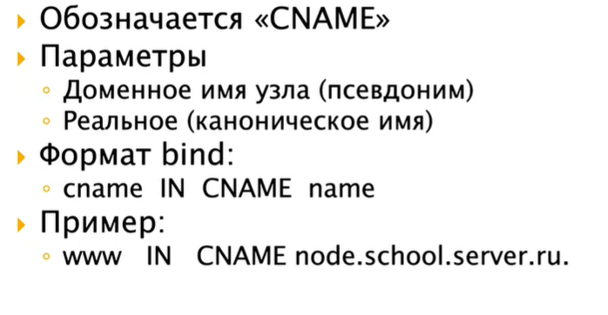

В реальном мире мало веб-серверов с именем www, практически всегда используется псевдоним. В конце 90-х появились веб-хостинги, в этом случае псевдоним используется как переключатель, что позволяет на одном физическом IP разместить неограниченное количество виртуальных адресов. Web-server узнает, к которому узлу обращаться благодаря особенностям http (URL хранится в заголовке http).

НЕ ИСОЛЬЗУЮТСЯ ДЛЯ МАРШРУТИЗАЦИИ ПОЧТЫ

**Запись о сервисе**Запись анонсирует наличие сервиса и его местонахождение, запись о сервисе – относительно новая запись, расширяет идею MX, делает универсальным обращение к какой-либо службе.  
Вес используется чтобы распределять нагрузку между сервисами.

